База данных «Сотрудники» создана в access 2010 и преобразована в access 2003, поэтому откроется в разных версиях: access 2010, access 2007, access 2003.

Схема данных базы данных «Сотрудники» включает в себя таблицы «Общие сведения», «Образование», «Контакты», «Документы», «Состав семьи», «Места предыдущей работы», «Воинский учёт», «Подразделения», «Виды образования», «Формы обучения», «Гражданство», «Национальности», «Семейное положение», «Должности», «Звания», «Степени родства», «Состав военнообязанных»:
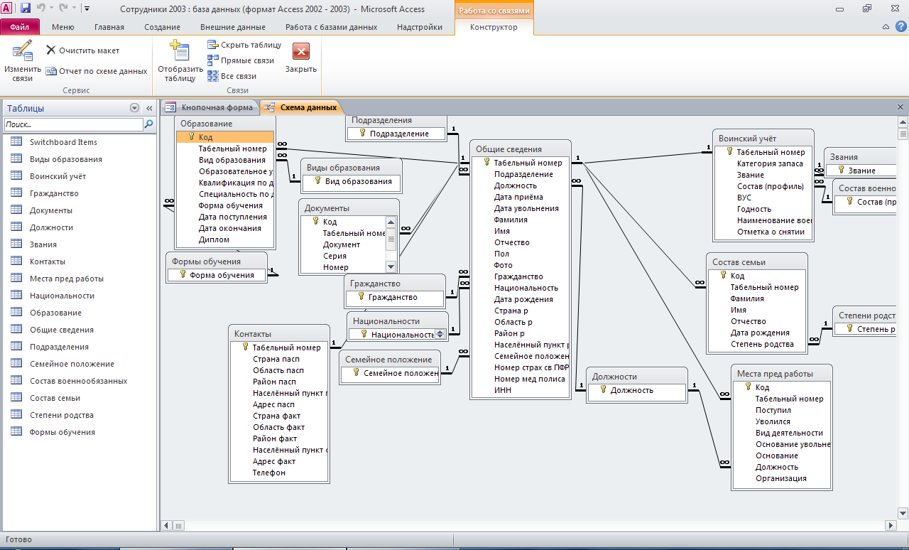
Таблицы:
Структура таблицы «Воинский учёт»: табельный номер, категория запаса, звание, состав (профиль), ВУС, годность, наименование военкомата, отметка о снятии.
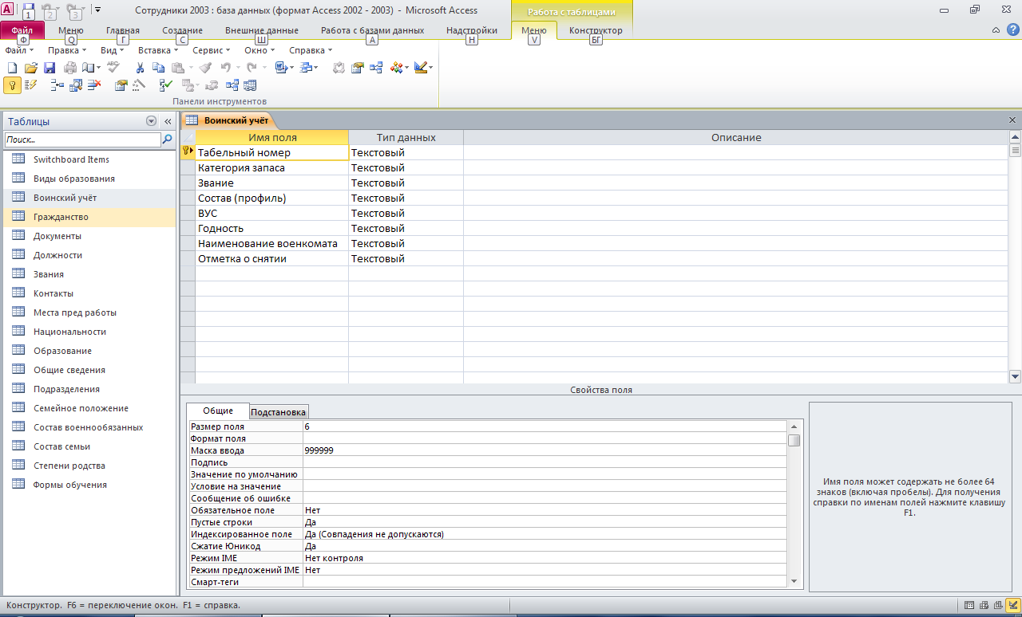
Структура таблицы «Документы»: код, табельный номер, документ, серия, номер, дата выдачи, кем выдан.
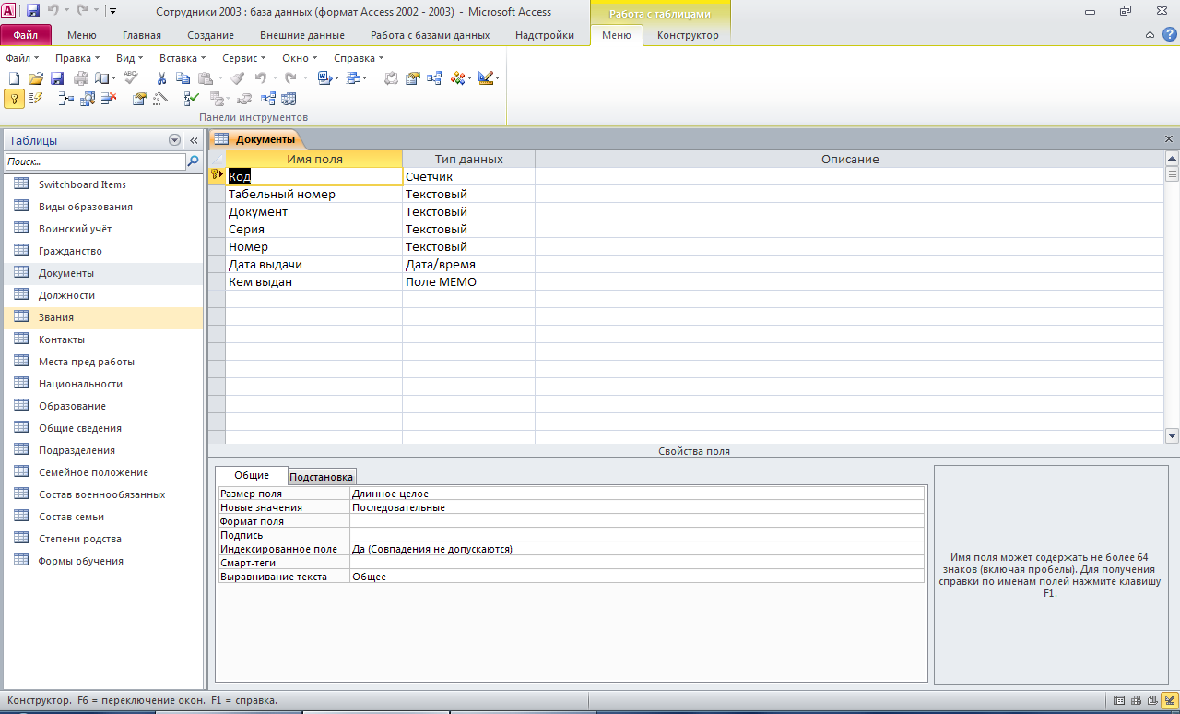
Структура таблицы «Контакты»: табельный номер, страна по паспорту, область по паспорту, район по паспорту, населённый пункт по паспорту, адрес по паспорту, страна фактически, область фактически, район фактически, населённый пункт фактически, адрес фактически, телефон.
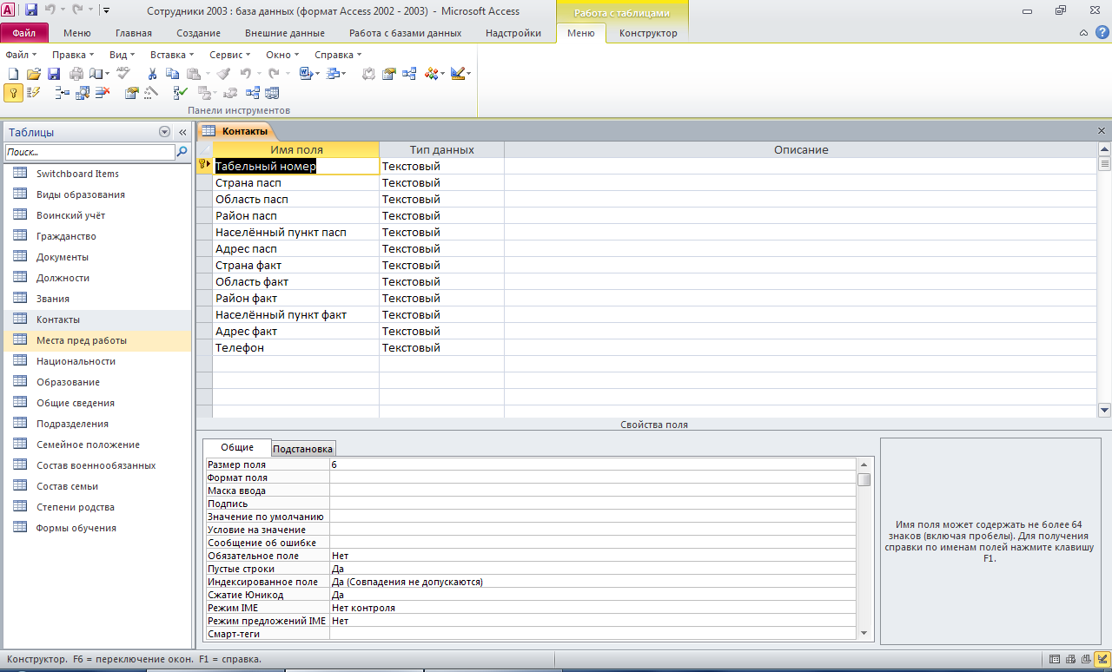
Структура таблицы «Места предыдущей работы»: код, табельный номер, поступил, уволился, вид деятельности, основание увольнения, основание, должность, организация.
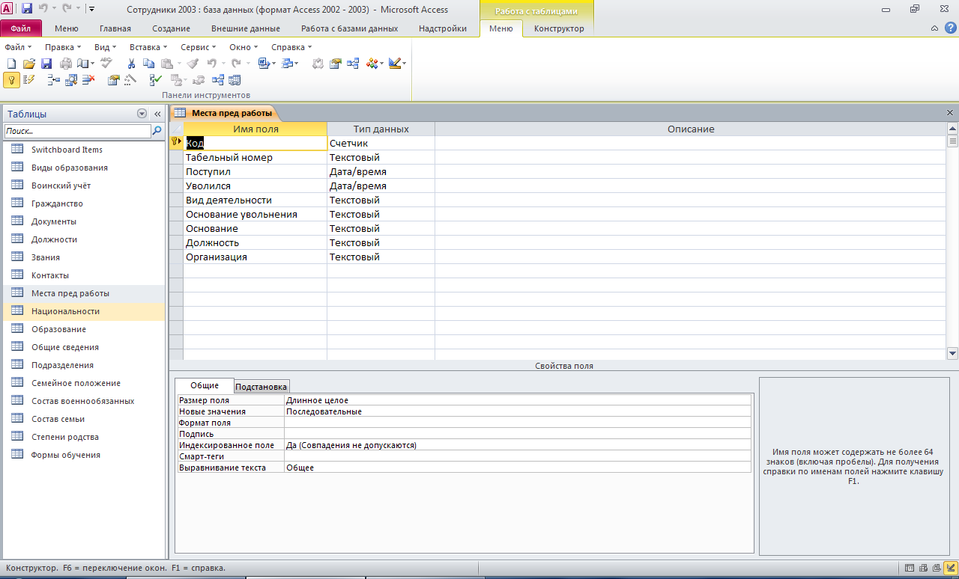
Структура таблицы «Образование»: код, табельный номер, вид образования, образовательное учреждение, квалификация по документу, специальность по документу, форма обучения, дата поступления, дата окончания, диплом.
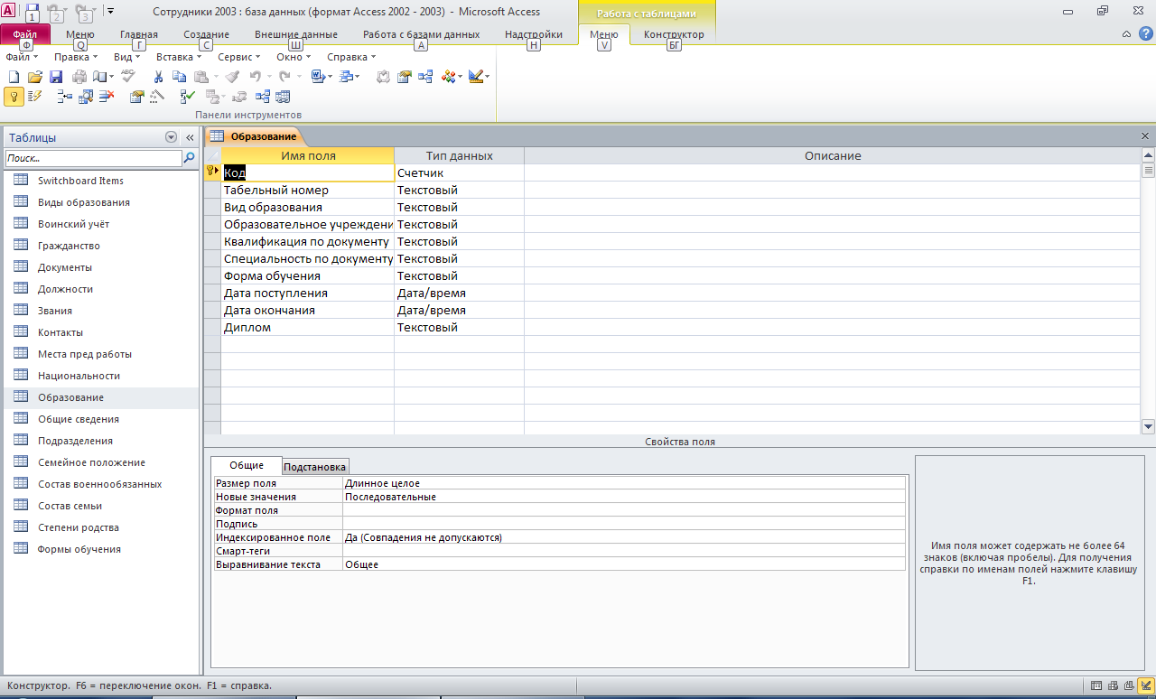
Структура таблицы «Общие сведения»: табельный номер, подразделение, должность, дата приёма, дата увольнения, фамилия, имя, отчество, пол, фото, гражданство, национальность, дата рождения, страна рождения, область рождения, район рождения, населённый пункт рождения, семейное положение, номер страхового свидетельства ПФР, номер медицинского полиса, ИНН.
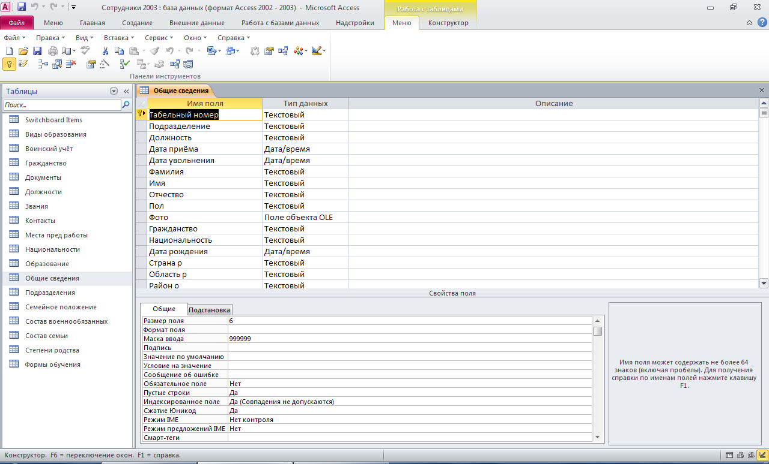
Структура таблицы «Состав семьи»: код, табельный номер, фамилия, имя, отчество, дата рождения, степень родства.
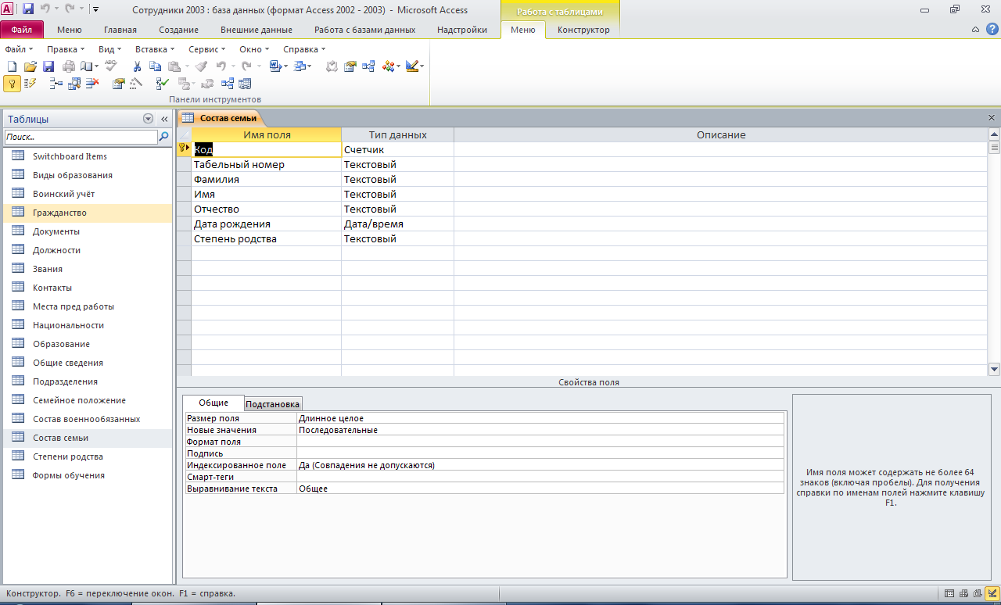
Запросы:
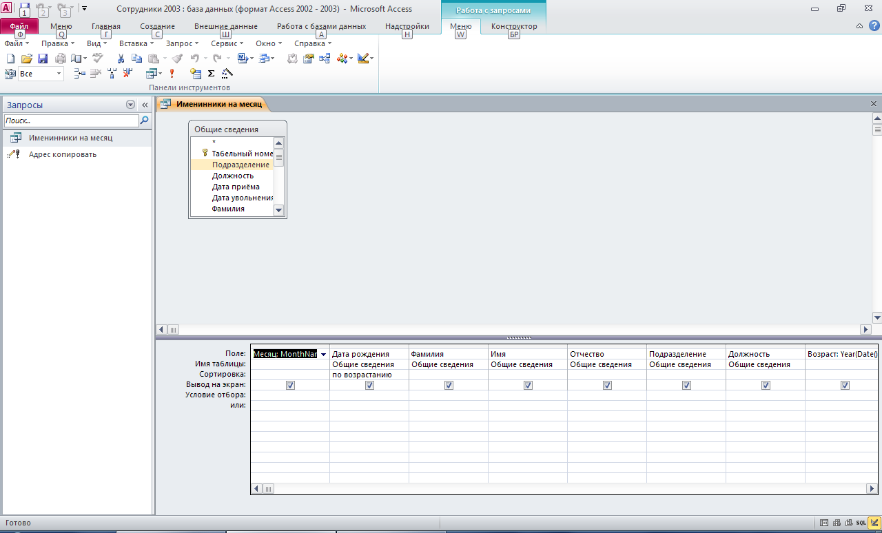
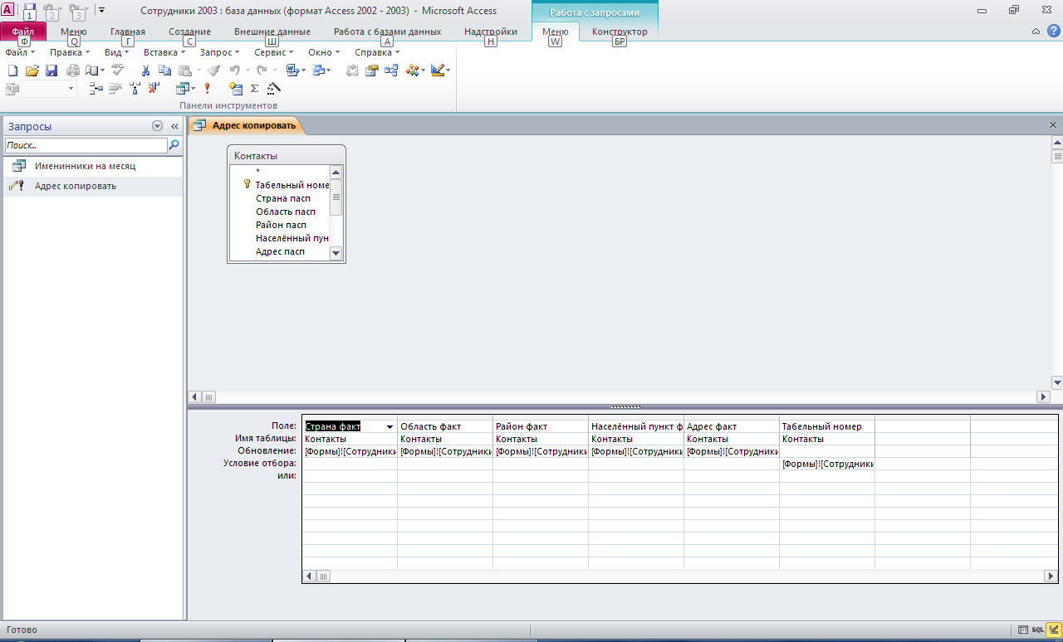
Формы и отчёты:
